«Здравствуй, елочка!»
В группе «Солнышко» раннего возраста 25 декабря прошел Новогодний утренник. Праздничная красавица собрала вокруг себя самых юных жителей детского сада.
На праздник пожаловала красавица Снегурочка спела свою прекрасную песенку, слушая ее малыши притихли, Снегурочка водила хоровод с малышами вокруг елочки, танцевала танец со снежинками дети не отводили от Снегурочки глаз повторяя движения танца.
Прибегал беленький зайка, с нами в прятки поиграл, потанцевал с малышками танец «Погремушечка» Малыши трогали ручками заиньку, улыбались, весело играли с зайкой.
Приходил в гости неповоротливый Мишка искал свои шишки, рыча грубым голосом. Малыши сторонились Мишки, но все-же помогли собрать шишки.
В завершении праздника в группу на сонях приехал Дед Мороз с большим мешком подарков. Поприветствовал малышей держа каждого за ручку, попросил спеть песенку для него. И конечно вручил большой мешок с подарками.
Все гости с малышами дружно встали в хоровод и пели песенку «Маленькой елочке». Дети очень радовались и хлопали в ладоши. После попрощались с Дедушкой Морозом, и он поехал на другой утренник, а малышки долго махали ручками дедушке вслед.

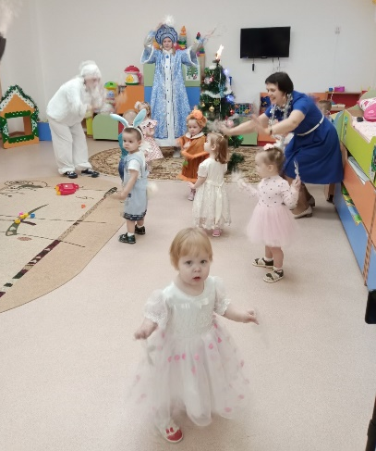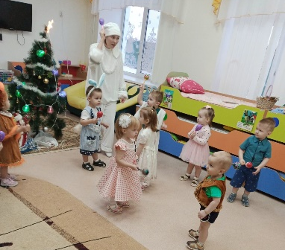
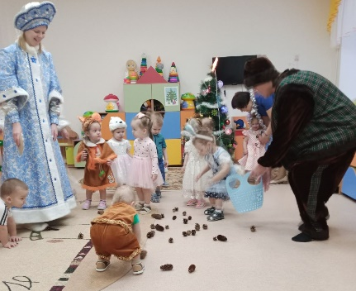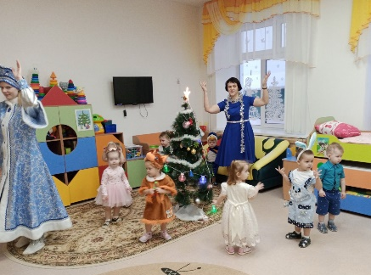
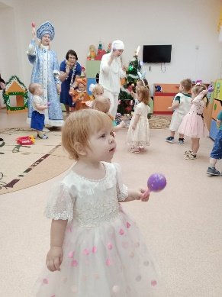
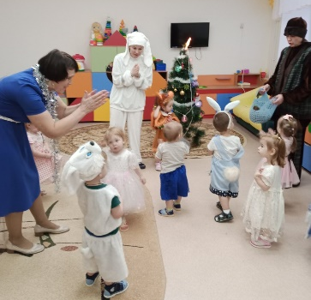
Подготовила воспитатель группы раннего возраста:
Гетман Надежда Павловна

